(WW00) [FA] – Fragewörter, Wörterliste – „W-Wörter“ / کلمات سوال، لیست کلمات

zur Seite "Fragewörter, Beispiele" … | به صفحه "کلمات سوال، مثال"
zurück zur Kapitelseite: Sprache … | بازگشت به صفحه فصل: زبان...

Höre dir die Wörter an (MP3) ... | به حرف ها گوش کن... (MP3) ...

Wer? | که؟
Was? | چی؟
Wessen? | میدونی؟
Wem? | چه کسی؟
Wen? | چه کسی؟
Wann? | چه زمانی؟
seit wann? | از کی؟
bis wann? | تا کی؟
Wie lange? | چه مدت؟
Welche? | کدام؟
Was für ein? | چه؟
Wo? | کجا؟
Woher? | از کجا؟
Von wo? | از کجا؟
Wohin? | جایی که؟
Warum? | چرا؟
Wofür? | برای چی؟
Womit? | توسط کدام؟
Wodurch? | که از طریق آن؟
Wie? | چگونه؟
Wie viel? – Wie viele? | چقدر؟ - چند تا؟
Wie oft? | چند وقت؟

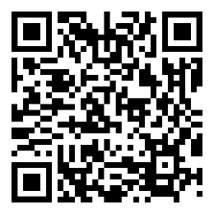
diese Seite / این صفحه
https://www.kleine-deutsch-hilfe.at/Fragewoerter_WListe_FA.htm

کلمه سوال فارسی چیست؟

Wer?
Was?
Wessen?
Wem?
Wen?
Wann?
seit wann?
bis wann?
Wie lange?
Welche?
Was für ein?
Wo?
Woher?
Von wo?
Wohin?
Warum?
Wofür?
Womit?
Wodurch?
Wie?
Wie viel? - Wie viele?
Wie oft?

Wie heißt das Fragewort auf Deutsch?

که؟
چی؟
میدونی؟
چه کسی؟
چه کسی؟
چه زمانی؟
از کی؟
تا کی؟
چه مدت؟
کدام؟
چه؟
کجا؟
از کجا؟
از کجا؟
جایی که؟
چرا؟
برای چی؟
توسط کدام؟
که از طریق آن؟
چگونه؟
چقدر؟ - چند تا؟
چند وقت؟

